2015年北海市中考体育考试项目评分办法

一、50米跑
场地器材要求：50米直跑道不少于四条，地面要平坦，地质不限，跑道线清楚。采用电子测速仪进行测试，使用的仪器应符合国家质量认证标准，并配备起点扩音器。
测试方法：考试者至少两人为一组，起跑姿势不限。当听到起跑信号后开始起跑，抢跑者重跑。登记成绩以秒为单位，取一位小数，第二位小数非“0”则进1。
评分标准：
项目 | 分数  成绩 | 10分 | 9.5分 | 9分 | 8.5分 | 8分 | 7.5分 | 7分 | 6.5分 | 6分 | 5分 | 4分 | 3分 | 2分 | 1分
50米跑(秒) | 男 | 7″0 | 7″1 | 7″2 | 7″3 | 7″5 | 7″7 | 7″9 | 8″1 | 8″3 | 8″6 | 8″9 | 9″2 | 9″5 | 9″8
50米跑(秒) | 女 | 8″2 | 8″3 | 8″4 | 8″5 | 8″6 | 8″7 | 8″9 | 9″1 | 9″3 | 9″6 | 9″9 | 10″2 | 10″5 | 10″8
二、一分钟跳绳
场地器材要求：平坦而坚硬的地面，采用经实际操作后无误差的计数跳绳（统一使用经国家质检部门认证的橡胶质的跳绳），秒表若干块。
动作规格：单脚或双脚跳均可，方向从始至终必须一致，每一次摇绳须经过头、脚一次。
考试方法：每人计算一次一分钟跳绳的次数。监考员发出“预备──开始”的口令，同时开启测试仪器计时。预备状态时，考生手握跳绳手把，手腕应保持静止。记录一分钟完成次数。
评分标准：
项目 | 分数  成绩 | 10分 | 9.5分 | 9分 | 8.5分 | 8分 | 7.5分 | 7分 | 6.5分 | 6分 | 5分 | 4分 | 3分 | 2分 | 1分
一分钟跳绳 | 女 | 160 | 157 | 153 | 148 | 143 | 136 | 129 | 123 | 117 | 101 | 88 | 69 | 48 | 42

三、游泳（50米不限姿势游）
考试方法：
1．不限泳姿进行考试一次；
2．出发：可站在出发台或池边，听发令出发；
3．终点：手或身体其他部位触池边壁停表；
4．途中不能停顿，不得拉水线；
5．登记成绩以分、秒为单位。
考试要求：
1．考生穿着游泳衣、裤必须符合规则要求；
2．考试时必须严格遵守安全规定。
评分标准（单位：秒）
分数  成绩 | 10分 | 9.5分 | 9分 | 8.5分 | 8分 | 7.5分 | 7分 | 6.5分 | 6分 | 5分 | 4分 | 3分 | 2分 | 1分
男 | 46.0 | 48.0 | 50.0 | 52.0 | 54.0 | 56.0 | 58.0 | 1：00 | 1:03 | 1:06 | 1:09 | 1:12 | 1:15 | 1:18
女 | 50.0 | 52.0 | 54.0 | 56.0 | 58.0 | 1:00 | 1:04 | 1:08 | 1:12 | 1:16 | 1:20 | 1:24 | 1:28 | 1:32
四、篮球（往返运球投篮）
方法：由球场右侧边线和中线交接点（扇形）开始运球上篮（考生起动开始时计时），投中后运球至球场左侧边线和中线交接点（扇形区）后折返运球上篮，投中后运球回起点时停表。每人考两次，取最好一次为考试成绩。
要求：连续运球，球不能离身体太远，运球到转折点时，不能双手拿起球再转身。
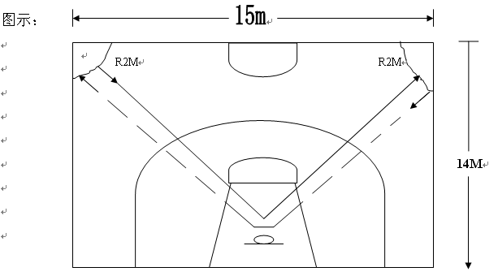
评分标准（单位：秒）
分数  成绩 | 10分 | 9.5分 | 9分 | 8.5分 | 8分 | 7.5分 | 7分 | 6.5分 | 6分 | 5分 | 4分 | 3分 | 2分 | 1分
男 | 20.0 | 20.5 | 21.0 | 21.5 | 22.0 | 22.5 | 23.0 | 23．5 | 24.0 | 25.0 | 26.0 | 27.0 | 28.0 | 29.0
女 | 22.0 | 22.5 | 23.0 | 23.5 | 24.0 | 24.5 | 25.0 | 25．5 | 26.0 | 27.0 | 28.0 | 29.0 | 30.0 | 31.0
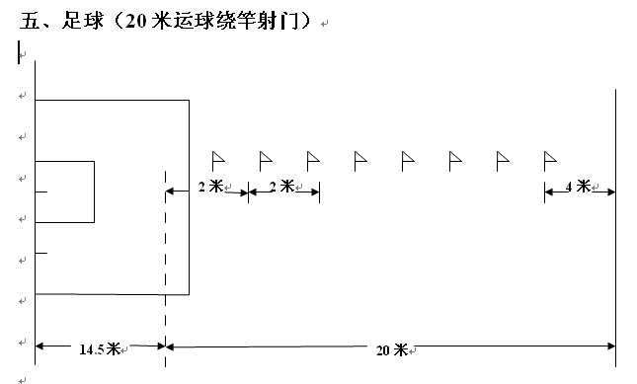
场地器材规格：
1.在距离球门线中点14.5米处画一条与球门线垂直的20米直线，距球门线的远端为起点。
2．从距球门线中点为14.5米处起，沿20米垂直线插标志杆8根，杆间距为2米，第八根标志杆距起点4米。
3．标志杆固定垂直插在地面上，插入地下深度不限，以考生碰不倒为宜，杆高至少1.5米。
考试方法：
1．考生从起点开始运球，脚触球则立即开表计时，运球逐个绕杆后射门（漏杆须返回补绕），球越过球门线则停表。
2．运球漏杆未补绕或球未进球门，则无成绩。若射中球门横梁或立柱，返弹回场内，均可立即补射球门。
3．每人考两次，取最好一次为考试成绩。
评分标准（单位：秒）
分数  成绩 | 10分 | 9.5分 | 9分 | 8.5分 | 8分 | 7.5分 | 7分 | 6.5分 | 6分 | 5分 | 4分 | 3分 | 2分 | 1分
男 | 9.6 | 9.8 | 10.0 | 10.2 | 10.4 | 10.6 | 10.8 | 11.0 | 11.2 | 11.4 | 11.6 | 11.8 | 12.0 | 12.2
女 | 11.0 | 11.2 | 11.4 | 11.6 | 11.8 | 12.0 | 12.2 | 12.4 | 12.6 | 12.8 | 13.0 | 13.2 | 13.4 | 13.6

六、原地掷实心球
场地器材要求：20米长、10米宽的平地若干块。起掷线要清楚，起掷地面要平坦，不得有坑，硬度要适中。使用2kg重胶皮实心球。皮尺若干把，每把尺能量20米以上，刻度要清晰，以米为单位登记测试成绩。
测试方法：在掷实心球区划一条白线为起掷线，考生站在起掷线后，两脚前后或左右开立，身体面对掷球方向，双手举球至头上方稍后仰，原地用力将球投向前方。如采用两脚前后开立投掷姿势，球出手的同时后脚可向前迈出一步，但脚不能踩线，支撑脚不能离地。每人掷三次，每次丈量起掷线后沿至球着地点后沿之间的直线距离，三次成绩都记录在考生成绩登记表上，取最优成绩为决定成绩。登记成绩以米为单位，取两位小数。
评分标准：
项目 | 分数  成绩 | 10分 | 9.5分 | 9分 | 8.5分 | 8分 | 7.5分 | 7分 | 6.5分 | 6分 | 5分 | 4分 | 3分 | 2分 | 1分
原地掷实心球(米) | 男 | 9.80 | 9.30 | 9.00 | 8.70 | 8.40 | 8.00 | 7.60 | 7.30 | 7.00 | 6.50 | 6.00 | 5.50 | 4.80 | 4.00
原地掷实心球(米) | 女 | 6.50 | 6.20 | 5.90 | 5.70 | 5.50 | 5.30 | 5.10 | 4.90 | 4.70 | 4.30 | 3.90 | 3.50 | 3.10 | 2.70

七、引体向上
测试目的：测试学生上肢肌肉力量的发展水平。
场地器材：高单杠或高横杠，杠粗以手能握住为准。
测试方法：每人测试一次，考生双手正握杠，两手与肩同宽成直臂悬垂。静止后，两臂同时用力向上引体，上拉到下颌超过横杠上缘为完成一次，下降时成直臂悬垂。成绩记录以引体次数为准。
评分标准：（单位：次）
项目 | 分数  成绩 | 10分 | 9分 | 8分 | 7分 | 6分 | 5分 | 4分 | 3分 | 2分 | 1分
引体向上 | 男 | 10 | 9 | 8 | 7 | 6 | 5 | 4 | 3 | 2 | 1

八、仰卧起坐
测试目的：测试学生腹肌耐力。
场地器材：垫子若干块（或代用品），并铺放平坦。
测试方法：受测者全身仰卧于垫上，两腿稍分开，屈膝呈90度角左右，两手指交叉贴于脑后。另一同伴压住其踝关节，以便固定下肢。受试者起坐时两肘触及或超过双膝为完成一次。仰卧时两肩触垫。测试人员发出“开始”口令的同时开表计时，记录1分钟内完成次数。1分钟到时，受测者虽已坐起但肘关节未达到双膝者不计该次数，测试中发现受测者有违例情况后及时指出，违例动作不计次数。
注意事项：①如发现受测者借用肘部撑垫时，该次不计数。②测试过程中，测评人员应向受测者报数。
评分标准（单位：次）
项目 | 分数  成绩 | 10分 | 9.5分 | 9分 | 8.5分 | 8分 | 7.5分 | 7分 | 6.5分 | 6分 | 5分 | 4分 | 3分 | 2分 | 1分
仰卧起坐 | 女 | 44 | 42 | 40 | 38 | 36 | 34 | 32 | 29 | 26 | 20 | 16 | 12 | 8 | 4

九、立定跳远
场地器材要求：采用符合国家质量认证标准的立定跳测试仪。
测试方法：考生要两脚自然开立站在起跳线后，脚尖不得踩线，原地两脚同时起跳。每人试跳三次，取最优成绩为决定成绩。登记时以米为单位，取两位小数。
评分标准：
项目 | 分数  成绩 | 10分 | 9.5分 | 9分 | 8.5分 | 8分 | 7.5分 | 7分 | 6.5分 | 6分 | 5分 | 4分 | 3分 | 2分 | 1分
立定跳远(米) | 男 | 2.44 | 2.39 | 2.34 | 2.29 | 2.22 | 2.15 | 2.08 | 2.01 | 1.92 | 1.83 | 1.74 | 1.65 | 1.56 | 1.47
立定跳远(米) | 女 | 2.00 | 1.95 | 1.90 | 1.85 | 1.78 | 1.71 | 1.64 | 1.57 | 1.48 | 1.39 | 1.30 | 1.21 | 1.12 | 1.03

